LIMBAŽU NOVADA ADMINISTRĀCIJAS
ALOJAS APVIENĪBAS PĀRVALDE
Jūras iela 13, Aloja, Limbažu novads, LV-4064

UZAICINĀJUMS IESNIEGT PIEDĀVĀJUMU CENU APTAUJĀ

Limbažu novada administrācijas Alojas apvienības pārvalde uzaicina Jūs iesniegt savu cenu piedāvājumu cenu aptaujā “Apauguma noņemšana, teritorijas attīrīšana un sakopšana no kokiem un krūmiem uz gājēju velosipēdu ceļa 27C05 Ķikuti – Īges tilts no 0,00km līdz 10,25km un 44C17 Īges tilts – Branči no 0,00km līdz 1,22km”.

- Līguma izpildes termiņš – četru (4) mēnešu laikā no līguma noslēgšanas brīža.
- Līguma izpildes vieta – Alojas pagasta teritorija un Braslavas pagasta teritorija.
- Līguma apmaksa – pasūtītājs veic samaksu 15 (piecpadsmit) dienu laikā pēc pieņemšanas – nodošanas akta parakstīšanas un Izpildītāja rēķina saņemšanas.
- Pretendentam, kuram piešķirtas tiesības slēgt iepirkuma līgumu, jāparaksta pasūtītāja sagatavotais iepirkuma līgums un ne vēlāk kā 10 (desmit) dienu laikā no pasūtītāja uzaicinājuma parakstīt iepirkuma līgumu nosūtīšanas dienas un jāiesniedz pasūtītājam parakstīts iepirkuma līgums. Ja norādītajā termiņā iepirkuma uzvarētājs neiesniedz iepriekšminēto dokumentu, tas tiek uzskatīts par atteikumu slēgt iepirkuma līgumu.
- Piedāvājuma izvēles kritērijs ir piedāvājums ar viszemāko cenu.

Piedāvājumus cenu aptaujai var iesniegt līdz 2023. gada 01. augustam plkst. 10:00.

Piedāvājumi var tikt iesniegti:
- iesniedzot personīgi Alojas apvienības pārvaldē, Jūras ielā 13, Alojā, Limbažu novadā, LV-4064;
- nosūtot pa pastu vai nogādājot ar kurjeru, adresējot Alojas apvienības pārvaldei, Jūras iela 13, Aloja, Limbažu novads, LV-4064;
- nosūtot ieskanētu pa e-pastu (aloja@limbazunovads.lv) un pēc tam oriģinālu nosūtot pa pastu;
- nosūtot elektroniski parakstītu uz e-pastu (aloja@limbazunovads.lv);
- nosūtot 3. vai 4. punktā minētajā kārtībā, bet ar elektroniski šifrētu finanšu piedāvājumu un nodrošināt piedāvājuma atvēršanas paroles nosūtīšanu 1 (vienas) stundas laikā pēc iesniegšanas termiņa beigām;
- Persona, ar kuru sazināties neskaidrību gadījumā – Erlens Mahts, 25749109, erlens.mahts@limbazunovads.lv

Piedāvājumi, kuri būs iesniegti pēc noteiktā termiņa, netiks izskatīti.

Pielikumā:
1. Apliecinājums par neatkarīgi izstrādātu piedāvājumu;
2. Piedāvājuma veidlapa un finanšu piedāvājums;
3. Darba uzdevums.

Pielikums Nr.1
Cenu aptauja “Apauguma noņemšana, teritorijas attīrīšana un sakopšana no kokiem un krūmiem uz gājēju velosipēdu ceļa 27C05 Ķikuti – Īges tilts no 0,00km līdz 10,25km un 44C17 Īges tilts – Branči no 0,00km līdz 1,22km”

Apliecinājums par neatkarīgi izstrādātu piedāvājumu

Ar šo, sniedzot izsmeļošu un patiesu informāciju, _________________, reģ nr.__________
Pretendenta/kandidāta nosaukums, reģ. Nr.
(turpmāk – Pretendents) attiecībā uz konkrēto iepirkuma procedūru apliecina, ka

1. Pretendents ir iepazinies un piekrīt šī apliecinājuma saturam.
2. Pretendents apzinās savu pienākumu šajā apliecinājumā norādīt pilnīgu, izsmeļošu un patiesu informāciju.
3. Pretendents ir pilnvarojis katru personu, kuras paraksts atrodas uz iepirkuma piedāvājuma, parakstīt šo apliecinājumu Pretendenta vārdā.
4. Pretendents informē, ka (pēc vajadzības, atzīmējiet vienu no turpmāk minētajiem):
☐ | 4.1. ir iesniedzis piedāvājumu neatkarīgi no konkurentiem un bez konsultācijām, līgumiem vai vienošanām, vai cita veida saziņas ar konkurentiem;
☐ | 4.2. tam ir bijušas konsultācijas, līgumi, vienošanās vai cita veida saziņa ar vienu vai vairākiem konkurentiem saistībā ar šo iepirkumu, un tādēļ Pretendents šī apliecinājuma Pielikumā atklāj izsmeļošu un patiesu informāciju par to, ieskaitot konkurentu nosaukumus un šādas saziņas mērķi, raksturu un saturu.

5. Pretendentam, izņemot gadījumu, kad pretendents šādu saziņu ir paziņojis saskaņā ar šī apliecinājuma 4.2. apakšpunktu, ne ar vienu konkurentu nav bijusi saziņa attiecībā uz:
5.1. cenām;
5.2. cenas aprēķināšanas metodēm, faktoriem (apstākļiem) vai formulām;
5.3. nodomu vai lēmumu piedalīties vai nepiedalīties iepirkumā (iesniegt vai neiesniegt piedāvājumu); vai
5.4. tādu piedāvājuma iesniegšanu, kas neatbilst iepirkuma prasībām;
5.5. kvalitāti, apjomu, specifikāciju, izpildes, piegādes vai citiem nosacījumiem, kas risināmi neatkarīgi no konkurentiem, tiem produktiem vai pakalpojumiem, uz ko attiecas šis iepirkums.
6. Pretendents nav apzināti, tieši vai netieši atklājis un neatklās piedāvājuma noteikumus nevienam konkurentam pirms oficiālā piedāvājumu atvēršanas datuma un laika vai līguma slēgšanas tiesību piešķiršanas, vai arī tas ir īpaši atklāts saskaņā šī apliecinājuma ar 4.2. apakšpunktu.
7. Pretendents apzinās, ka Konkurences likumā noteikta atbildība par aizliegtām vienošanām, paredzot naudas sodu līdz 10% apmēram no pārkāpēja pēdējā finanšu gada neto apgrozījuma, un Publisko iepirkumu likums paredz uz 12 mēnešiem izslēgt pretendentu no dalības iepirkuma procedūrā. Izņēmums ir gadījumi, kad kompetentā konkurences iestāde, konstatējot konkurences tiesību pārkāpumu, ir atbrīvojusi pretendentu, kurš iecietības programmas ietvaros ir sadarbojies ar to, no naudas soda vai naudas sodu samazinājusi.

Datums __.___.2023.
Pielikums Nr.2
Cenu aptauja “Apauguma noņemšana, teritorijas attīrīšana un sakopšana no kokiem un krūmiem uz gājēju velosipēdu ceļa 27C05 Ķikuti – Īges tilts no 0,00km līdz 10,25km un 44C17 Īges tilts – Branči no 0,00km līdz 1,22km”

PIEDĀVĀJUMA VEIDLAPA
___.____.2023. Nr.______

- INFORMĀCIJA PAR PRETENDENTU

Pretendenta nosaukums

Reģistrācijas Nr.

Būvkomersanta reģ. Nr.
Pretendenta bankas rekvizīti
Adrese
Tālr., faksa Nr.
Par līguma izpildi atbildīgās personas vārds, uzvārds, tālr. Nr., e-pasta adrese
Pretendents nodrošina vai nenodrošina līguma elektronisku parakstīšanu
Pretendenta pārstāvja vai pilnvarotās personas vārds, uzvārds, amats
Pretendenta pārstāvja vai pilnvarotās personas pilnvarojuma pamats
Pretendenta būvdarbu vadītāja vārds, uzvārds, sertifikāta Nr.

Ja piedāvājumu paraksta pilnvarotā persona, klāt pievienojama pilnvara.
Piekrītam visām Tehniskajā specifikācijā izvirzītajām prasībām.

- FINANŠU PIEDĀVĀJUMS
Nr.p.k. | Nosaukums | Kopējā cena, EUR bez PVN |  | Kopējā cena, EUR ar PVN
 |  |  | PVN
1. | Apauguma noņemšana, teritorijas attīrīšana un sakopšana no kokiem un krūmiem uz gājēju velosipēdu ceļa 27C05 Ķikuti – Īges tilts no 0,00km līdz 10,25km un 44C17 Īges tilts – Branči no 0,00km līdz 1,22km
 | KOPĀ

Pretendenta pārstāvja vai pilnvarotās personas paraksts ________________________________
Pretendenta pārstāvja vai pilnvarotās personas vārds, uzvārds, amats _____________________

Pielikums Nr.3
Cenu aptauja “Apauguma noņemšana, teritorijas attīrīšana un sakopšana no kokiem un krūmiem uz gājēju velosipēdu ceļa 27C05 Ķikuti – Īges tilts no 0,00km līdz 10,25km un 44C17 Īges tilts – Branči no 0,00km līdz 1,22km”

DARBA UZDEVUMS

- Cenu aptaujā par uzvarētāju tiks atzīts pretendents, kurš par zemāko cenu piedāvās apauguma noņemšanu, teritorijas attīrīšanu un sakopšanu no kokiem un krūmiem uz gājēju velosipēdu ceļa 27C05 Ķikuti – Īges tilts no 0,00km līdz 10,25km un 44C17 Īges tilts – Branči no 0,00km līdz 1,22km.
- Cenu aptaujā par uzvarētāju tiks atzītais pretendents (turpmāk-Izpildītājs) kas attīrīs gājēju velosipēdu ceļa 27C05 Ķikuti – Īges tilts no 0,00 līdz 10,25 un 44C17 Īges tilts – Branči no 0,00km līdz 1,22 kmno koku un krūmu apauguma.
- Pretendentam pirms piedāvājuma iesniegšanas jāapseko dabā attīrāmā teritorija, apsekošanas laiku saskaņojot ar Alojas apvienības darbinieku - Erlenu Mahtu, 25749109, erlens.mahts@limbazunovads.lv
- Apauguma attīrīšanas rezultātā Izpildītājs kļūst par iegūto kokmateriālu īpašnieku.
- Veicot bijušās dzelzceļa līnijas attīrīšanu no apauguma, Izpildītājam ir pienākums ievērot Ministru kabineta 2012. gada 12. maija noteikumu Nr. 309 “Noteikumi par koku ciršanu ārpus meža” prasības.
- Pirms apauguma novākšanas darbu uzsākšanas Izpildītājam konkrētas apauguma novākšanas vietas jāsaskaņo ar Alojas apvienības darbinieku - Erlenu Mahtu.
- Izpildītājam jānodrošina, ka izstrādāto koku un krūmu celmu augstums nav lielāks par 5 (pieciem) centimetriem no zemes virskārtas.
- Apauguma novākšana veicama zemes vienībās ar sekojošiem kadastru apzīmējumiem:
6607 001 0258
6607 002 0004
6627 004 0290
6627 004 0222
6644 001 0092
- Izpildītājam jānodrošina kokmateriālu savākšanu un izvešanu no teritorijas.
- Izpildītājam jānodrošina attīrīšana no apauguma 4 (četru) mēnešu laikā no līguma parakstīšanas.
- No apauguma atbrīvotu teritoriju jānodod Alojas apvienības pārvaldes atbildīgajai personai, parakstot nodošanas-pieņemšanas aktu.

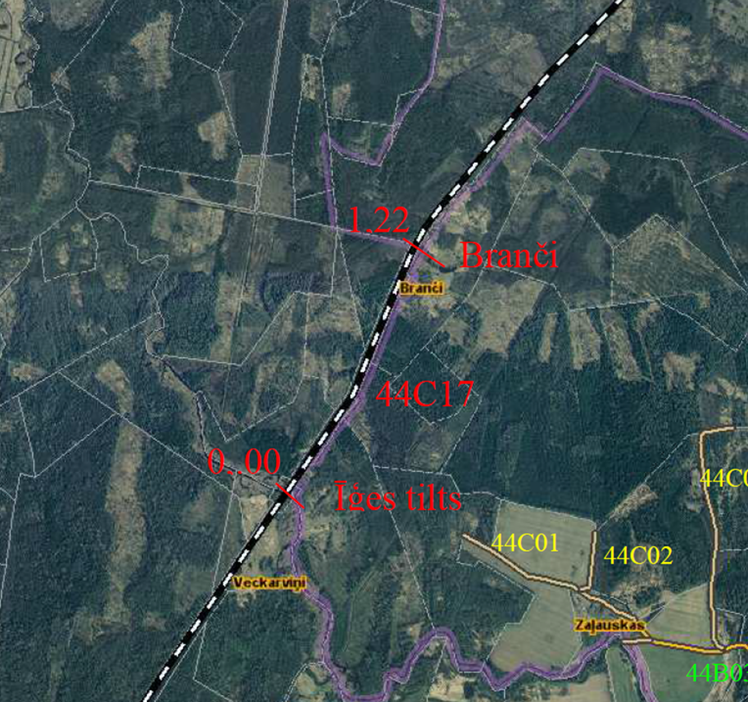

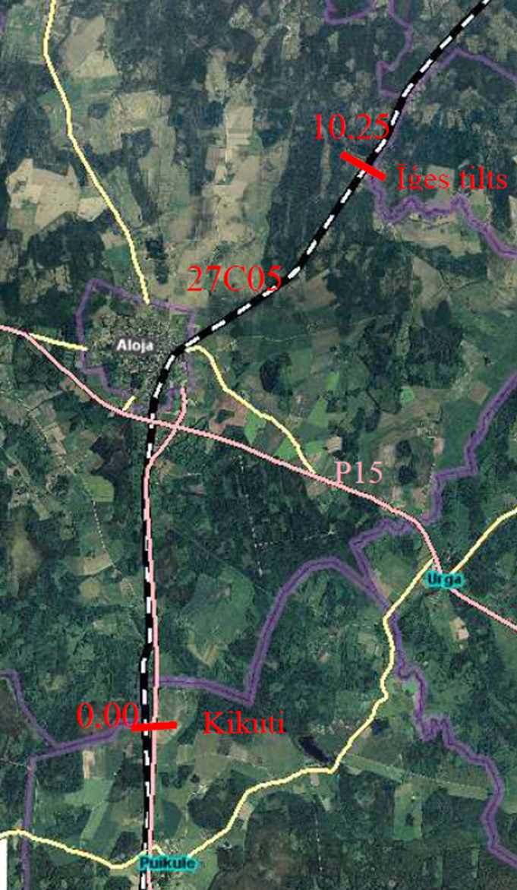

Šī apliecinājuma kontekstā ar terminu „konkurents” apzīmē jebkuru fizisku vai juridisku personu, kura nav Pretendents un kura: 1) iesniedz piedāvājumu šim iepirkumam; 2) ņemot vērā tās kvalifikāciju, spējas vai pieredzi, kā arī piedāvātās preces vai pakalpojumus, varētu iesniegt piedāvājumu šim iepirkumam.

